Учреждение образования
„Белорусский государственный университет информатики и радиоэлектроники”

Кафедра «Информационных технологий автоматизированных систем»

ОТЧЕТ
По лабораторным работам №1 и №2
«Программирование линейных алгоритмов. Программирование разветвляющих алгоритмов.»

Выполнил:
Студент АСОИ
Шумигай В.В.
Вариант № 15

Проверил:
ассистент кафедры ВМИП
Беспалов С.A.

Минск 2020
Цель работы: Сформировать умения построения линейных и разветвляющих алгоритмов и их практического применения.
1. Индивидуальное задание:
Вычислить значение выражения при заданных исходных данных. Сравнить полученное значение с указанным правильным результатом.
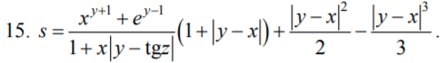
Текст программы:
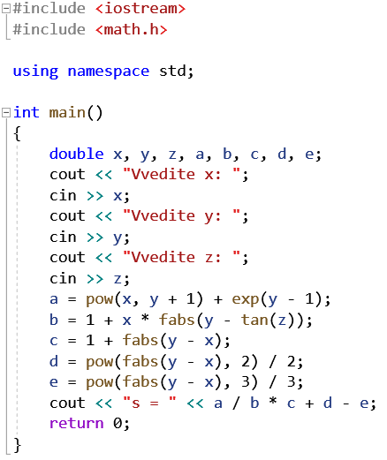
Результат работы программы:
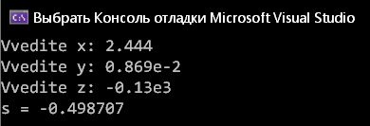

2. Индивидуальное задание:
Вычислить значение в соответствии с номером варианта. Предусмотреть возможность выбора вида функции f(x): sh(x), x^2 или e^x. Вывести на экран информацию о выполняемой ветви вычислений.
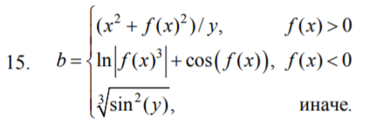
Текст программы:
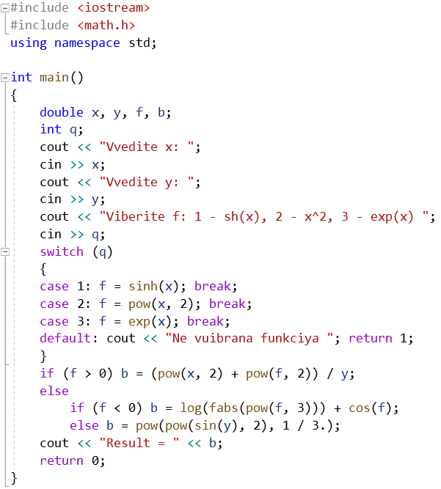
Результат работы программы:
